AI写公众号、贴图和问一问文章内容出现低创作和搜索不到的技术原因分析和解决方案
这个月是真懵了！
2026年的9月份公众号和问一问更新完这一轮针对AI输出的内容的治理规则之后，我身边很多依靠AI辅助写内容的朋友一下子搞懵了。
这套新规则正式上线之后，推送出去的文章直接从原来几千的阅读量暴跌到只剩个位数，且复制标题搜索都找不到内容。
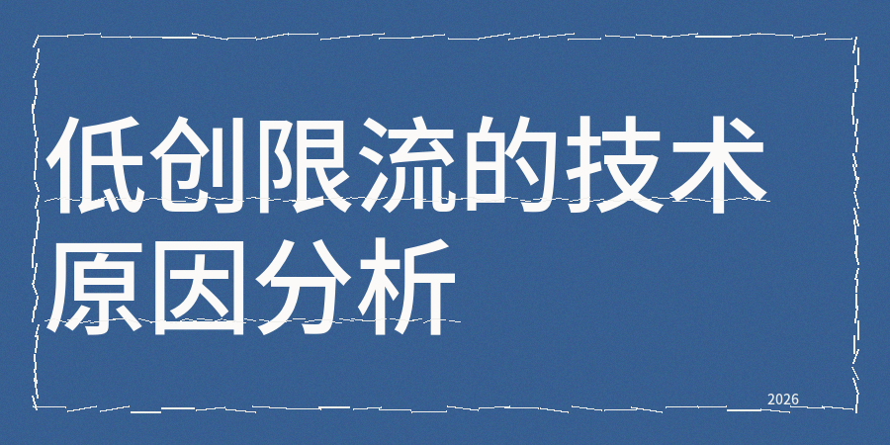
更让他们觉得崩溃的是，明明去查询AI内容生成占比的时候，朱雀显示占比才不到两成，按说按理说这个比
例完全符合要求，实际上真正出问题的地方，根本就不是AI生成率这一项考核指标。
且现在公众号根本不用朱雀那套现成的检测方案，公众号和问一问自己搭建了多模态语义识别系统，就连小红书在用的Hi-Guard框架，都比朱雀这套检测方案复杂很多。

我之前看过一篇原创文章，而检测出来的AI生成占比仅仅只有18%，结果把这篇文章发出去之后，阅读量直接卡了，contentany重新检测才发现，这篇文章的同质化指数居然到了45%左右，暗限流风险值也有差不多50%左右。
平台卡住内容的展现量，核心原因就是内容的同质化程度太高了，且大部分做内容创作的人都对同质化这个概念存在误解。
很多创作者都觉得同质化仅仅是不能抄袭搬运别人的作品，实际上同质化指的是内容有没有提供新的信息增量。哪怕你写出来的内容表达方式和别人完全不同。
另外现有数据显示，公众号图文内容里，七成多都是同质化内容，且头条号的同质化情况和公众号基本一致。
现在平台针对低创作价值账号标签的判定规则已经出现了不小的变动，放在过去只有单篇文章存在违规问题的时候，才会限制这篇违规内容的展示曝光。
可放到现在，会先积累多篇违规内容，再对账号做整体的系统扫描，如果创作者连续发布了三篇以上结构高度相似的内容的话，就会直接给这个账号打上低价值创作者的标签。
做判定的时候并不会只参考一两篇内容，会观察账号整体的内容输出节奏，内容增量是否保持稳定。
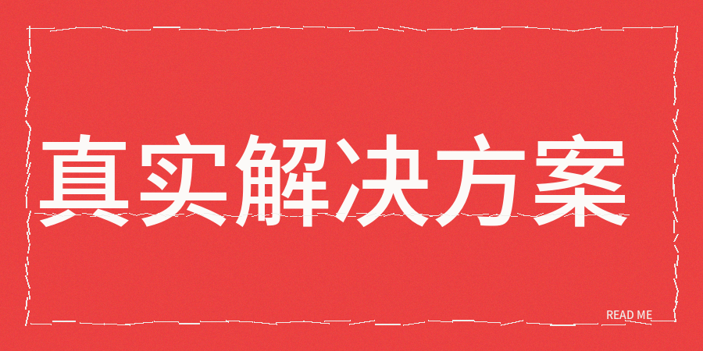
我也分享一下我真实的解决方案和方法：
【1】接下来给大家说说实际创作里要注意的细节，在初稿内容全部写完之后，我们需要对创作完成的内容做全维度的内容检测工作，然后重点要检查内容的同质化指数和暗限流风险值这两项，不能只盯着AI生成率这一个指标看。
【2】如果我们检测后发现内容同质化指数超过了预设的合格标准，就要给内容补充独家的数据资料，如果暗限流的风险偏高，还要重新调整文字的表述方式或者换素材。
【3】人工复检+参考conentany AI率、低创作检测、同质化检查数据和人性化润色优化数据
已经出现异常的账号要怎么做才能恢复正常使用状态，可以先停更三到五天，好让平台系统重新评估账号当前的状态。
等停更时间结束之后，可以发布一篇高质量的原创短内容，之后连续七天每天都发一篇深度优化过的原创内容，这样基本就能救回来了。

